**ΑΣΚΗΣΕΙΣ 1.1 - 1.2**

1.Να αντιστοιχίσετε το προϊόν της στήλης Ι με την πρώτη ύλη της στήλης ΙΙ.

Προϊόν Πρώτη ύλη

1. μακαρόνια α. Ξύλο

2. πλαστικά β. Λιγνίτης

3. ηλεκτρική ενέργεια γ. Βωξίτης

4. ζάντες αλουμινίου δ. Σιτάρι

5. ρούχα ε. Πετρέλαιο

6. βιβλία ζ. Βαμβάκι

2.Μελετώντας το παρακάτω διάγραμμα, να απαντήσετε στις ερωτήσεις που ακολουθούν.

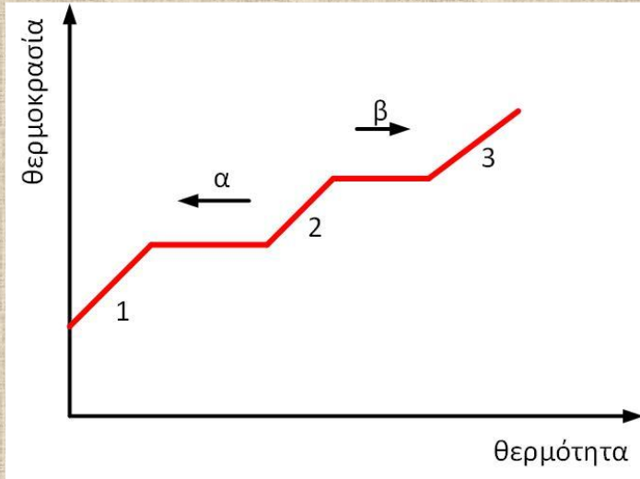Α. Η φυσική κατάσταση του σώματος που αντιστοιχεί στους αριθμούς 1, 2, 3 είναι:

1.......................................... 2........................................ 3.................................…

Β.Η μεταβολή που αντιστοιχεί στα βέλη (α) και (β) ονομάζεται: α............................................... β..............................................…

Γ. Η μεταβολή που αντιστοιχεί στα αντίθετα βέλη (-α) και (-β) ονομάζεται:-α............................................. –β...............................................

3.Στον παρακάτω πίνακα φαίνονται τα σημεία τήξης και βρασμού 3 ουσιών. Σημείο τήξης

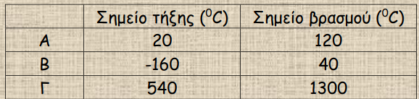

Η φυσική κατάσταση της ουσίας Α στους 50oC είναι………………….……………..

Η φυσική κατάσταση της ουσίας Β στους 50oCείναι.........................................…

Η φυσική κατάσταση της ουσίας Γ στους 50oCείναι.........................................…

Η φυσική κατάσταση της ουσίας Α στους 150oCείναι.......................................…

Η φυσική κατάσταση της ουσίας Α στους 0oCείναι ..........................................…

Η φυσική κατάσταση της ουσίας Β στους 0oCείναι ..........................................…